植系青年——种地理论指导
基础工具认识、具体步骤讲解
1.先在土地均匀撒上有机化肥
2.用锄头翻起土地，使肥料和泥土混合均匀
3.用耙敲碎、整平土壤，使土地平整（均匀浇水，不积水）
4.整理旁边过道，散落泥土堆回垄上

除杂：将土壤中的杂草去除干净，防止其抢走作物的营养，防止杂草滋生，减少病虫害。
深翻：，利于作物生长，根系下扎更容易，土壤的保水保肥能力也会变得更好。
播种准备：按照一定的行距和株距，挖出适当的坑，以方便播种。
挖坑：挖坑时，需要注意坑的大小和深度，以保证种子能够被土壤覆盖，但又不会过深导致种子无法发芽。一般来说，一个拳头的大小就刚刚好。
播种：在挖好的坑中放入适量的种子然后覆盖上土壤（五粒左右）。
浇水：播种后，需要及时浇水，以保证种子能够充分吸收水分，顺利发芽生长。浇水时，需要注意水量的控制，避免过量或过少的情况。（相对温和水流）
覆膜：根据温度情况，如果气温低于15度，最好给播好种的菜地覆盖一层塑料薄膜，这样可以给种子增加温度和湿度，如果气温高的话，可以省略这一步聚。叶菜出苗，就可以把薄膜去掉，浇水管理上见干见湿，如果苗出得密，要进行间苗，给每棵蔬菜留出足够的生长空间。

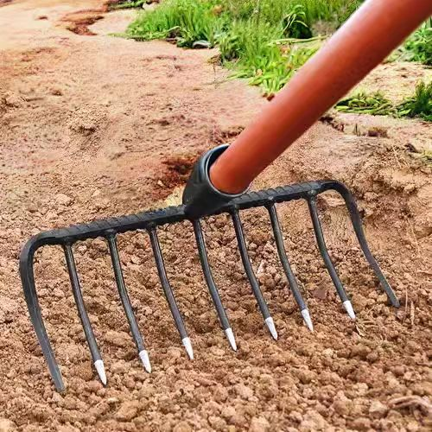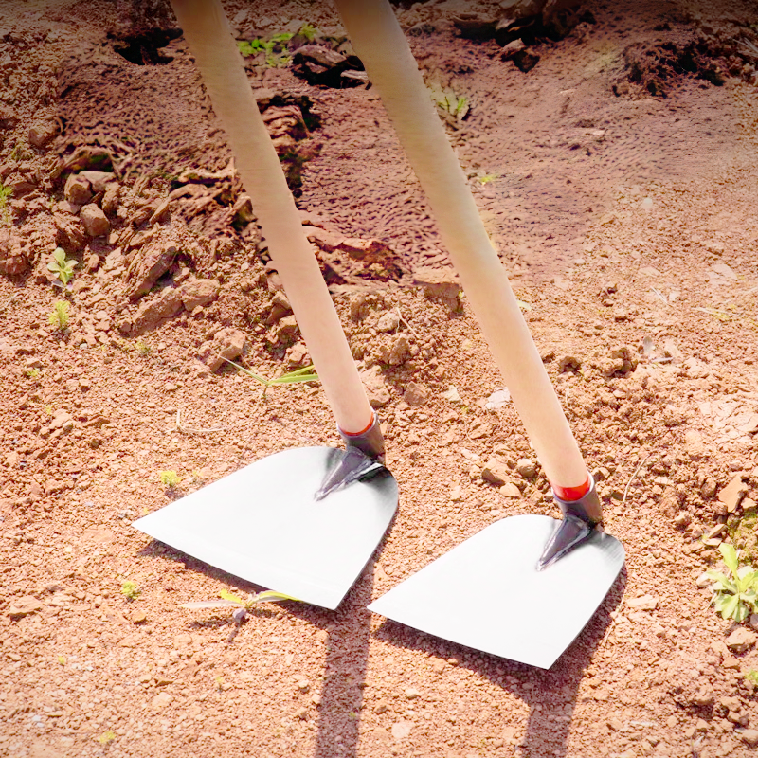

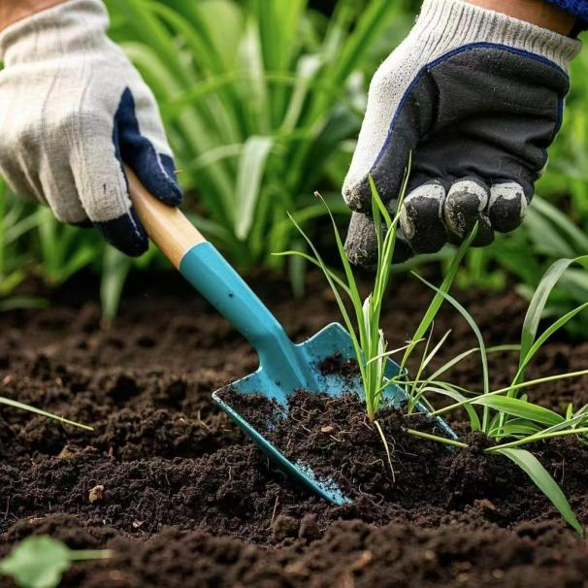

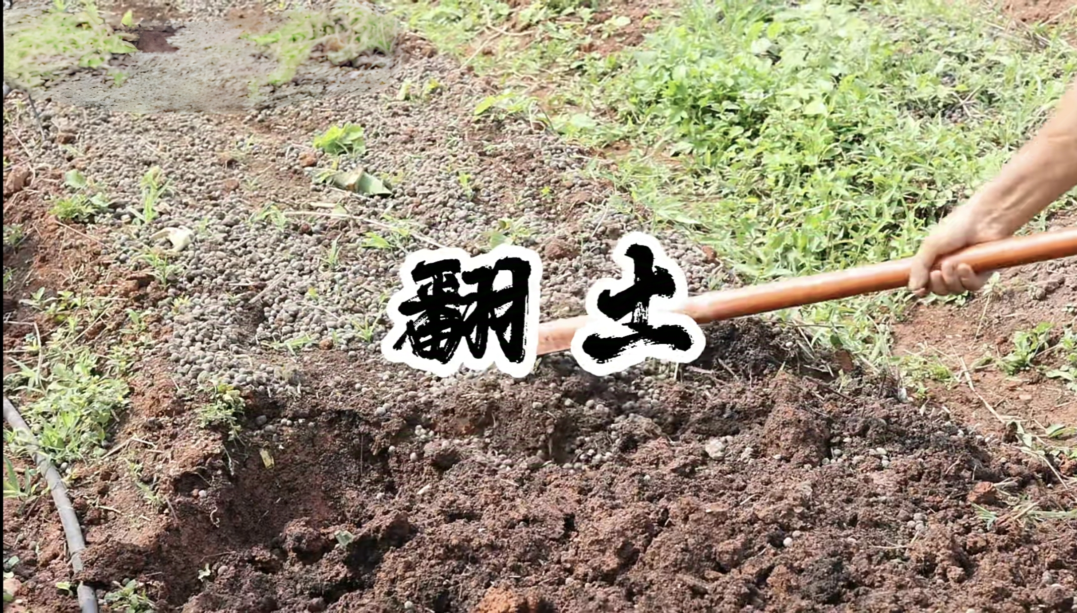

植系青年必备：种地实用指南​
​
在城市的喧嚣中，“植系青年” 们怀揣着对自然的向往，投身到种地的乐趣中。一块小小的土地，承载着大家对绿色生活和新鲜收获的期待。今天，就为各位植系青年带来一份超详细的种地理论指导，从基础工具认识到具体步骤，轻松开启你的田园之旅。​
基础工具大揭秘​
工欲善其事，必先利其器。种地前，先来认识一下这些 “好帮手”：​
- 锄头：堪称土地的 “魔法师”，能翻起厚重的泥土，让土地变得疏松透气。无论是混合肥料，还是开垦新土，锄头都不可或缺。​
- 耙子：耙子可以把翻起的土块敲碎、整平，让土地表面平整均匀，为种子们打造舒适的 “温床”。​
种地的详细步骤​
除杂行动：将土壤中的杂草去除干净。杂草可是作物生长的 “小敌人”，它们会抢走作物的营养，还可能滋生病虫害。定期除杂，能让作物茁壮成长，减少不必要的竞争。
均匀撒肥：先在土地上均匀地撒上有机化肥，这是给土地的 “第一份礼物”，为后续作物生长提供充足的养分。有机化肥营养丰富且环保，能让土地持续保持肥沃。​
锄头翻土：拿起锄头，用力翻起土地，让肥料和泥土充分混合均匀。这个过程不仅能让肥料更好地融入土壤，还能疏松土壤，为作物根系生长创造良好条件。每一次翻土，都是与土地的亲密对话。​
深翻土地：深翻土地是种地的重要环节。深翻可以让土壤更加疏松，作物根系下扎更容易，同时土壤的保水保肥能力也会大大提升。一般来说，深翻的深度在 20 - 30 厘米较为合适。​
平整土地与过道整理​
耙子整平：用耙子仔细敲碎大的土块，将土壤整平。整平后的土地更有利于均匀浇水，避免积水。同时，平整的土地也让后续播种和管理更加方便。​
过道整理：整理土地旁边的过道，把散落的泥土堆回垄上。整齐的过道不仅方便行走，还能避免土地资源浪费，让整个种植区域看起来整洁有序。​​

播种前准备​
挖坑技巧：按照一定的行距和株距，挖出适当的坑用于播种。挖坑时，要注意坑的大小和深度。一个合适的坑，大小一般以一个拳头左右为宜，这样能保证种子被土壤覆盖，又不会因为过深导致种子无法发芽。​
播种操作：在挖好的坑中放入适量的种子，一般每坑五粒左右。然后轻轻覆盖上土壤，动作要轻柔，避免损伤种子。​
及时浇水：播种后，要及时浇水。温和的水流能让种子充分吸收水分，顺利发芽生长。注意水量的控制，既不能过量导致种子被淹死，也不能过少让种子缺水。​
覆膜选择：根据温度情况决定是否覆膜。如果气温低于 15 度，最好给播好种的菜地覆盖一层塑料薄膜，它能为种子增加温度和湿度，促进种子发芽。当叶菜出苗后，就可以把薄膜去掉。在后续浇水管理上，遵循见干见湿的原则，如果苗出得太密，要进行间苗，给每棵蔬菜留出足够的生长空间。​
植系青年们，种地虽然需要付出汗水，但每一个步骤都充满乐趣，每一次收获都饱含喜悦。按照这份种地理论指导，在属于自己的土地上，种下希望，收获满满的幸福吧！

